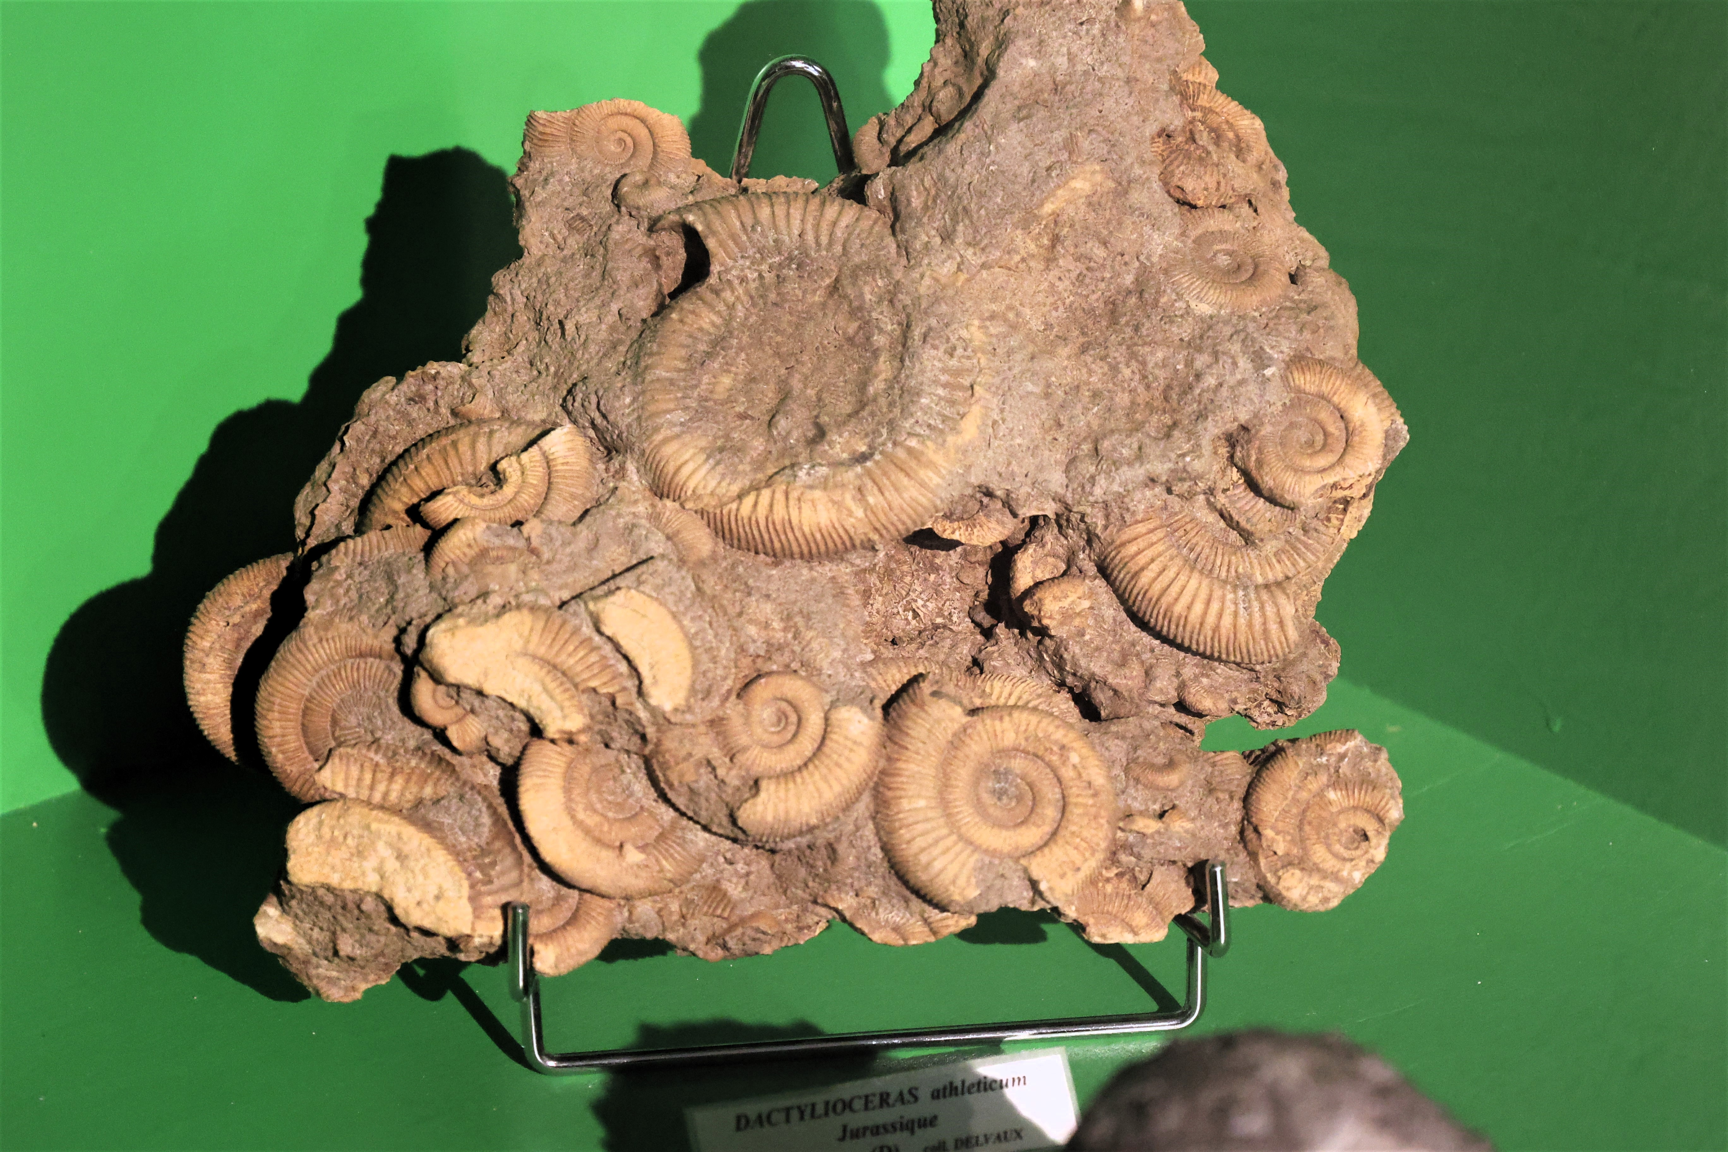
SOCIETE LAONNOISE ET AXONAISE
Dactylioceras athleticum Simpson, 1855 ?
Lias, Toarcien – Bayern
Musée de l’Iguanodon - Bernissart
DE PALEONTOLOGIE

Mairie de CRECY-SUR-SERRE
02270 CRECY - SUR - SERRE
Secrétariat :
10, Les Près du Midi
NEUVILLE SAINT-AMAND
02100 SAINT-QUENTIN
 03 23 68 28 67
06 73 09 12 47
Email : fj.duchaussois@wanadoo.fr

BULLETIN D'INFORMATION N° 10 – 4 juin 2024

Vous êtes cordialement invités à participer à la réunion mensuelle qui se tiendra le dimanche 09 juin 2024, à 10 h, en distanciel, sous forme de visioconférence.

Nous nous connecterons au site SKYPE, comme les mois derniers.

- Compte rendu des dernieres activites :

- Discussion à propos du fichier bibliothèque élaboré chaque année par le secrétaire.
- Dimanche 26 mai : activité de rangement et de mise en ordre du local. Etaient présents : Louis Heyte et François Duchaussois.
- Nous avons trié et remis de l’ordre dans les panneaux d’exposition anciens. Parmi les anciens panneaux, certains obsolète et abimés ont été jetés. Pour les autres, il faudra décider de leur archivage ou de leur destruction ou dépôt au bâtiment des archives à Laon (à envisager).
- Nous avons commencé un tri dans les caisses de pièces fossiles emmagasinées depuis longtemps et accumulées
- A suivre !!!

- ordre du jour de la reunion du 09 juin 2024 EN visioconférence :

- Examen du courrier.
- Bilan des dernières activités.
- Projets d’achat : commande de boites Caubère, discussion à propos de l’achat d’un ouvrage publié par les géologues de la région Ile de France (voir PDF joint).
- Elaboration d’un programme d’activités pour le second semestre 2024.
- La suite des travaux au local. Contact avec les archives à Laon.
- Informations sur le projet de fouille sur le site d’Hallencourt.
- Présentation du compte rendu de visite du musée d’Angoulême par F. Duchaussois.
- Questions diverses.

- PROJET D’ACTIVITES pour le premier semestre 2024 :

Juin
- Dimanche 9 juin 2024 : Réunion mensuelle en visio
- Dimanche 23 juin 2024 : Activité à programmer

- Une petite colle :
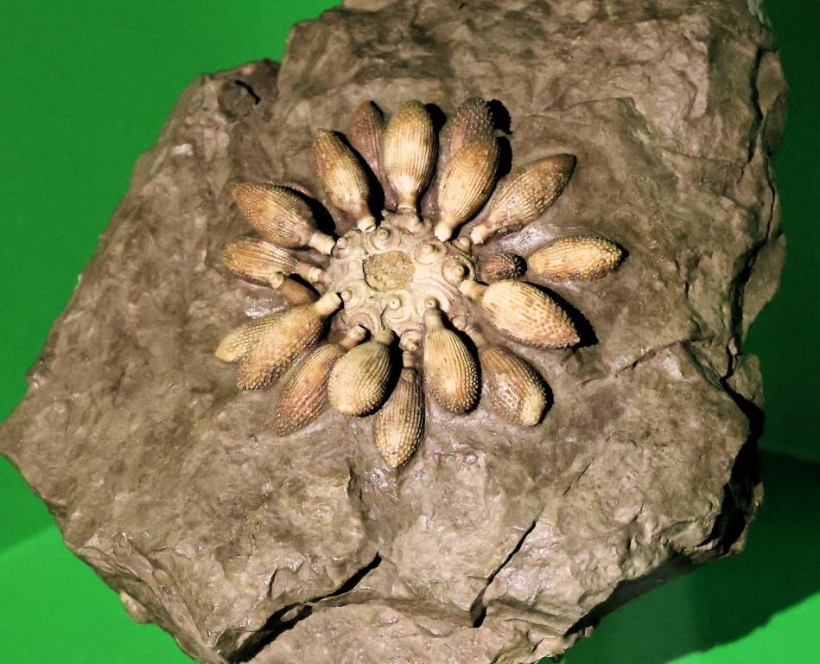
- J’ai un doute sur la détermination de l’oursin de cette photo. Ce nom est celui indiqué sur le cartouche de l’exposition du Musée de Bernissart. Mais le Muséum reconnait Balanocidaris grandifera Munster, 1829 du Kimméridgien ??????????
- Tudicla serait un mollusque !!
- Merci de votre aide éventuelle !! A vos docs !!

Recevez toutes mes amitiés.
Le Secrétaire :

François DUCHAUSSOIS.

